**BITÁCORA N°3** **PARA 3° MEDIO**

|  |  |  |  |
| --- | --- | --- | --- |
| **ASIGNATURA(S)**  **ESPECIALIDAD** | FILOSOFÍA Y CULTURA RELIGIOSA ÉTICA Y MORAL  PROFESORES: DANO MUÑOZ, ISABEL REYES | **NIVEL** | TERCEROS MEDIOS |
| **NOMBRE DE ESTUDIANTE** |  | **CURSO** |  |
| **Objetivo de Aprendizaje**  **Priorizado/ O. Transversal** | OA habilidades: Formular preguntas significativas OA a / Analizar y fundamentar OA b / Elaborar visiones personales OA d  Saber y práctica filosófica: OA 1: Describir las características del quehacer filosófico, considerando el problema de su origen y sentido, e identificando algunas de sus grandes preguntas y temas | | |
| **Indicador(es) de Evaluación** | Elabora visiones personales respecto de problemas filosóficos a partir de las perspectivas de diversos filósofos, siendo capaces tanto de reconstruir sus fundamentos como de cuestionarlos y plantear nuevos puntos de vista.  Formula preguntas significativas para su vida a partir del análisis de conceptos y teorías filosóficas, poniendo en duda aquello que aparece como “cierto” o “dado” y proyectando diversas respuestas posibles. | | |
| **Contenidos** | La Esencia o Naturaleza del ser humano según varias visiones especialmente de la filosofía y la religión-Hombre Animal Político--Dualismo: cuerpo y alma- Construcción social del ser humano- Ser humano: animal libre- Hombre: Animal Racional | | |

**PRIMERA SEMANA**

|  |  |  |  |
| --- | --- | --- | --- |
| **Desde el día** | 17 de agosto | **Hasta el día** | 21 de agosto |

**CONTENIDOS**

La Esencia del Ser Humano

¿Qué es el ser humano?, ¿cuál es su verdadera naturaleza?, ¿qué es lo característico o fundamental en el ser humano?,¿qué lo diferencia de los demás seres vivos?, es una pregunta que ha sido respondida desde distintos ámbitos del quehacer humano, a lo largo de esta bitácora analizaremos algunas respuestas dadas principalmente por la Filosofía y la Religión, sin dejar de lado otras respuestas que son muy interesantes y que nos permiten conocer mejor cuál sea la esencia del ser humano.

En el libro “El Principito”, de Antoine de Saint-Exupéry, cuando el protagonista se encuentra con el zorro, éste le dice una gran verdad:” He aquí mi secreto, que no puede ser más simple: sólo con el corazón se puede ver bien; lo esencial es invisible para los ojos. —Lo esencial es invisible para los ojos —repitió el principito para acordarse. —Lo que hace más importante a tu rosa, es el tiempo que tú has perdido con ella.”

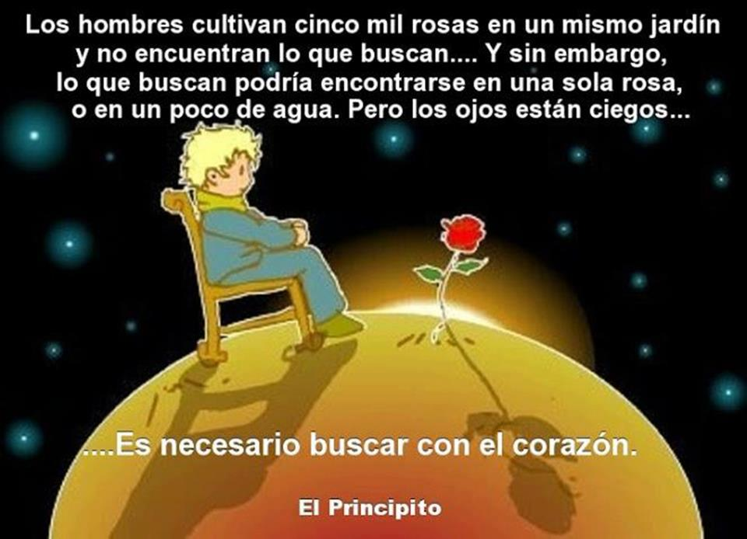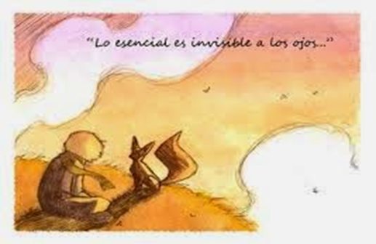

1. Aristoteles: el hombre es un animal político

Para Aristotles el ser humano, necesita de los demás para vivir como como tal, por lo tanto supone que el hombre es un animal político, dice Aristóteles” un ser naturalmente apolítico es o una bestia o un dios; de ninguna manera un hombre,sólo en la ciudad o polis el ser humano puede ser feliz, sólo allí logra su plenitud humana”. Añade “sólo en la ciudad o polis, la naturaleza humana alcanza su plena y armoniosa expresión, el hombre moralmente bueno es, luego, el queproyecta sus actos en orden a mantener el bienestar de la ciudad entera”. Lo privativo del ser humano es el desarrollo del logos o inteligencia, nos indica lo que es conveniente y lo que es perjudicial , lo justo y lo injusto, nos hace poseer sentido del bien y del mal, gracias a estas cualidades morales nos hace posible formar familias y organizarnos en ciudades o polis.

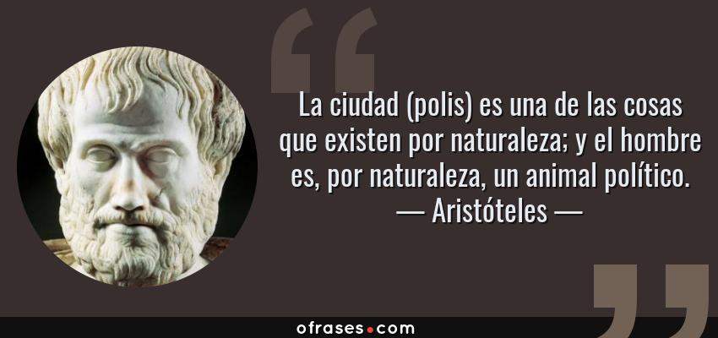 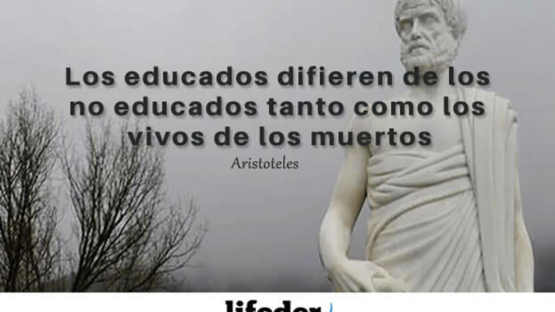

VOCABULARIO FUNDAMENTAL

1. Esencia: como esencia denominamos aquello que constituye la naturaleza de una cosa, aquellas características o propiedades que le son permanentes e invariables. Por ejemplo: “la esencia de la bondad es el amor al prójimo”.

2. Antoine de Saint-Exupéry: escritor francés (1900-1944). Se conoce sobre todo por ser el autor del famoso cuento "El principito". Libro que destaca la importancia de las verdades más simples de la vida, el valor de la amistad y de las relaciones más simples, frente al aislamiento de la vida contemporánea. Para Saint-Exupéry estar al servicio del prójimo es uno de los valores más importantes, potenciando el amor y la amistad. El valor de una vida no está en los bienes materiales, que son efímeros, sino en el afecto de los demás.

3. Naturaleza humana: es un concepto que alude a la humanidad. En este sentido, se emplea para hacer referencia al conjunto de cualidades y características que son propias de los seres humanos, en oposición a otros seres vivos, como la moral, el discernimiento, la facultad de hablar, pensar y crear conocimiento, etc.

4. Logos: es una palabra de origen griego que puede ser entendida de varias formas: puede referirse a la argumentación por medio de las palabras, o puede referirse al pensamiento o la razón. La palabra logos se usa claramente el primer capítulo del evangelio de Juan, en el cual se construye los cimientos de la teología cristiana. En su traducción al latín, esta palabra se equiparó con verbum, que quiere decir 'verbo'. El logos o verbum (como se tradujo en latín), correspondía a la palabra creadora y eficaz de Dios.

TEMAS PARA REFLEXIONAR

1. A partir de tu experiencia, qué pensamientos puedes desarrollar a partir de esta famosa frase del libro “El Principito”: ¿No se ve bien sino con el corazón? ¿Lo esencial es invisible a los ojos?

________________________________________________________________________________________________________________________________________________________________________________________________________________________________________________

TEST DE REPASO O AUTOEVALUACIÓN

1. Antoine de Saint-Exupéry plantea que el valor de la vida se encuentra en:

a) La búsqueda de bienes materiales

b) El amor y la amistad de los demás

c) Ambas alternativas son correctas

2. La palabra “Logos” puede ser entendida como:

a) Razón o inteligencia

b) Verbum o palabra creadora de Dios

c) Ambas alternativas son correctas

3. Para Aristóteles el ser humano para desarrollar su naturaleza puede vivir:

a) Solo como un ermitaño aislado de la comunidad

b) En compañía de sus semejantes en una comunidad de personas

c) Ambas alternativas son correctas

RESPUESTAS PRIMERA SEMANA

Temas para reflexionar

El valor de las cosas está en el interior, en la esencia, no en lo superficial. Las personas son importantes por lo que nos aportan, por lo que nos enseñan y por lo que compartimos con ellas, no por su aspecto o su parte exterior. Solo se ve bien con el corazón. Solo se ve bien con los ojos cerrados.

Test:

1.b 2.c 3.b

**SEGUNDA SEMANA**

|  |  |  |  |
| --- | --- | --- | --- |
| **Desde el día** | 24 de agosto | **Hasta el día** | 28 de agosto |

2.El ser humano es cuerpo y alma

Esta concepción de la esencia del ser humano plantea que está constituido por una realidad material, el cuerpo y una realidad espiritual el alma. Según René Descartes, filósofo francés, la mente es la cosa pensante y ella va acompañada del cuerpo, que es aquello que existe físicamente. La muerte se entiende como la separación entre ambas partes. Las grandes religiones como el cristianismo, judaísmo e islamismo hacen suya esta concepción, llamada dualismo**.**

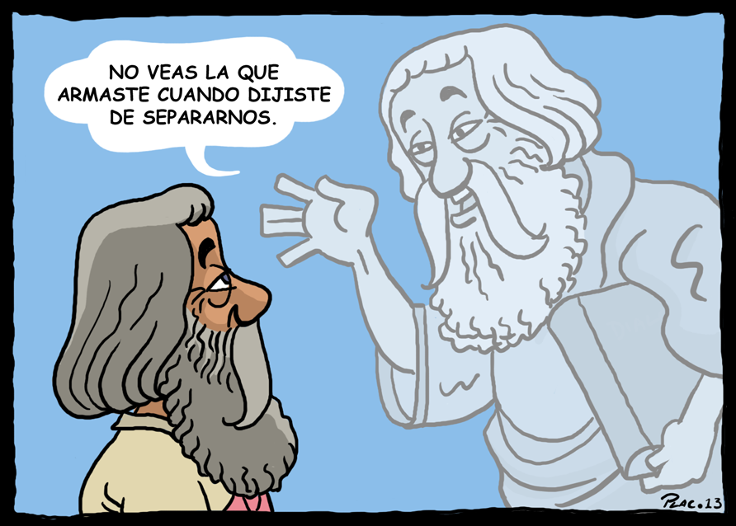 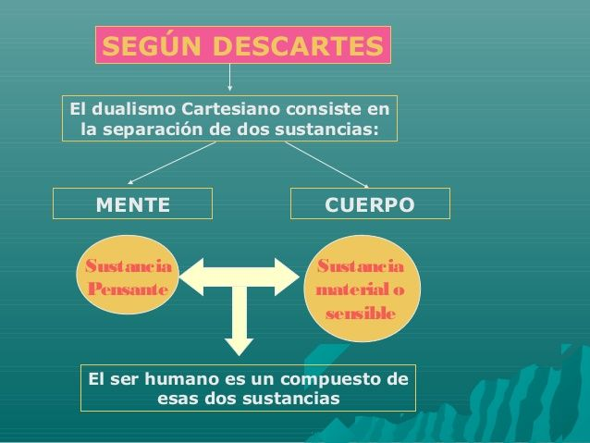

3.El ser humano es un animal libre

Para el filósofo francés Jean-Jacques Rousseau lo que diferencia al ser humano de los demás animales no es su racionalidad o entendimiento, sino su libertad. Plantea Rousseau que la naturaleza dirige a todo animal y la bestia obedece. Pero el ser humano puede consentir o resistir esta dirección u orientación de parte de la naturaleza, y es en esta consciencia de su libertad donde muestra la espiritualidad de su alma.

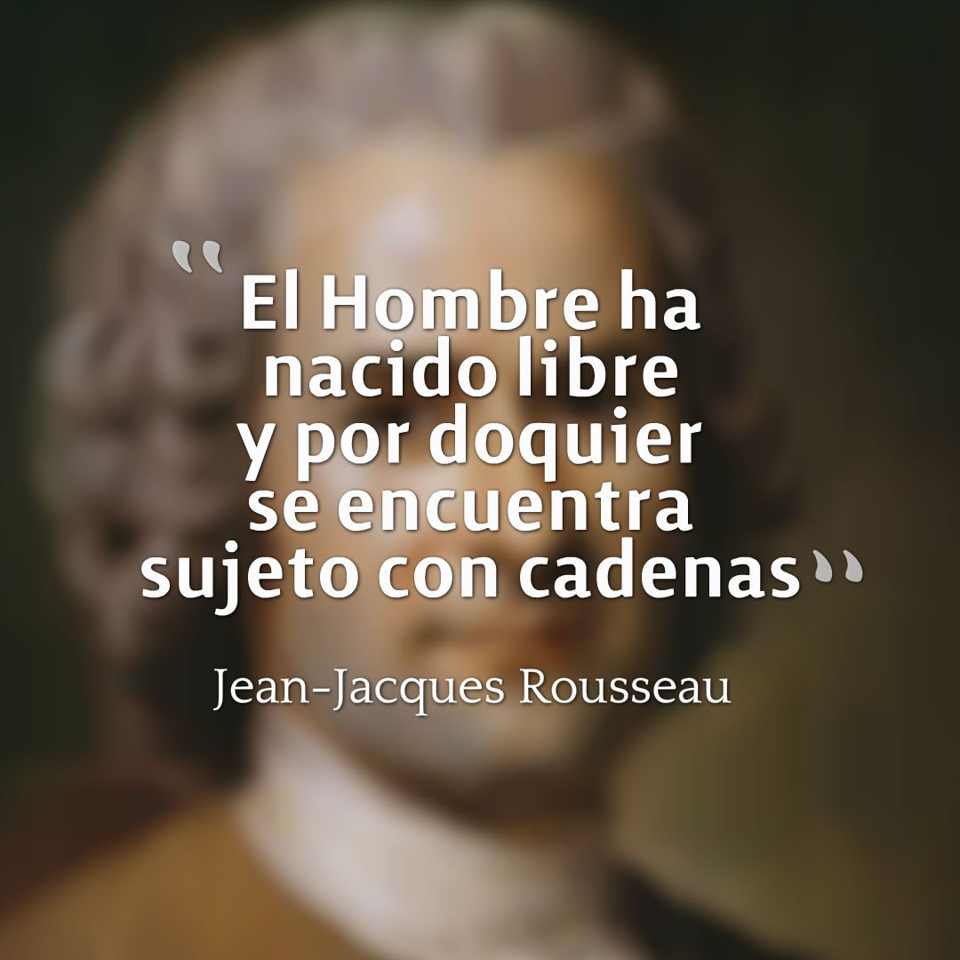 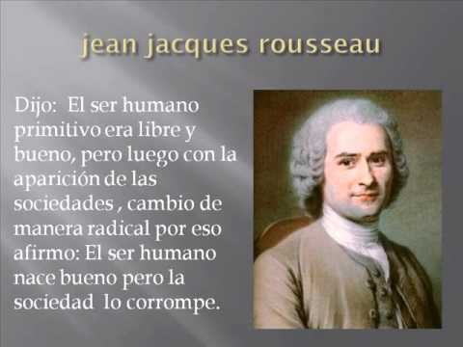

VOCABULARIO FUNDAMENTAL

1. Dualismo: teoría según la cual el ser humano tiene una doble naturaleza, una naturaleza material y otra inmaterial.

2. Alma: es la esencia inmaterial que define la individualidad y su humanidad. El alma es considerada el principio que da vida.

3. Islam: es una religión monoteísta, un solo Dios, revelada al profeta Mahoma y que informa y configura un sistema cultural y civilizador. Deriva de la raíz árabe slm que significa paz, pureza, sumisión, salvación y obediencia a Dios.

4.Judaismo: es una religión monoteísta, ya que cree en un solo dios, y es una de las grandes religiones abrahámicas (Patriarca Abraham del Antiguo Testamento) junto al cristianismo e islamismo. Se caracteriza por respetar la voluntad de Dios para la humanidad, que se expresa en los mandamientos, y por esperar la venida de un Mesías, del que vendrá la salvación y el triunfo del pueblo judío.

TEMA PARA REFLEXIONAR

1. ¿Tengo un cuerpo o soy un cuerpo, ¿qué es más correcto decir, ¿qué piensas al respecto?

________________________________________________________________________________________________________________________________________________________________________________________________________________________________________________

TEST DE REPASO O AUTOEVALUACIÓN SEGUNDA SEMANA

1. El Cristianismo, judaísmo y el Islam son:

a) Religiones monoteístas

b) Religiones abrahámicas

c) Ambas alternativas son correctas

2. Para Jean-Jacques Rousseau filósofo francés:

a) El hombre es libre por naturaleza

b) El hombre es bueno y la sociedad lo corrompe

c) Ambas alternativas son correctas

RESPUESTAS SEGUNDA SEMANA

Temas para reflexionar

1.La concepción del ser humano dotado de cuerpo/alma o mente/cuerpo está influida por la religión y la filosofía, Aristóteles plantea que el alma es la que da forma al cuerpo, que es pura materia. Ninguna de las dos sustancias, ni cuerpo ni alma, es completa en sí misma, sino que se complementan; de modo que, para Aristóteles, no puede existir la una sin la otra, y ambas perecen a la vez. Santo Tomás de Aquino, supondrá un cambio decisivo, aunque mantendrá la idea fundamental: el alma da forma al cuerpo, lo anima y lo individualiza, sí, pero ahora aparece como una sustancia que sobrevive al cuerpo, es decir, una sustancia incorruptible e inmortal que se separa de la materia corporal a la hora de la muerte. José Ortega y Gasset, filósofo español, afirma que la persona toda se confunde con el cuerpo. Es falso, es inaceptable pretender seccionar el todo humano en alma y cuerpo. No porque no sean distintos, sino porque no hay modo de determinar dónde nuestro cuerpo termina y comienza nuestra alma. El cuerpo humano tiene una función de representar un alma; nuestro cuerpo desnuda nuestra alma. Jean Paul Sartre y Gabriel Marcel filósofos franceses, subrayan la corporalidad de la existencia humana. Estos autores pasaron de pensar el cuerpo como objeto o exterioridad mecánica a pensar el cuerpo subjetivo, el cuerpo propio, el cuerpo vivencial. Esa experiencia del propio cuerpo mostraría, según Marcel, la fusión entre el cuerpo y el yo, hasta el punto de que sería más exacto decir yo soy mi cuerpo que yo tengo un cuerpo. La reflexión de este tema es compleja, depende de nuestras creencias, valores, ideologías, valores, hemos presentados algunos puntos de vista que sirven para reflexionar, cuerpo y alma son únicas, hay que cuidarlas, aprovechar la vida, sacando lo mejor de nosotros, para nosotros lo espiritual guía lo material para construirnos como personas y aportemos a nuestra familia y amigos, hay muchos por hacer en nuestra sociedad, desde todos los ámbitos. Sólo faltan los líderes.

Test: 1 c, 2 c

**TERCERA SEMANA**

|  |  |  |  |
| --- | --- | --- | --- |
| **Desde el día** | 31 de agosto | **Hasta el día** | 4 de septiembre |

4. El animal que se construye a si mismo

Peter L. Berger y Thomas Luckmann, sociólogos muy influyentes en la sociología contemporánea plantean que lo que define al ser humano es su capacidad de construirse a sí mismo en interacción con el mundo que lo rodea, ellos proponen que la realidad se construye socialmente, el hombre de la calle no suele preocuparse de lo que es “real” y de lo que “conoce”, su realidad y conocimiento los da por establecidos , y es en esta interacción con lo que lo rodea, el organismo humano se transforma, produce realidad, (por ejemplo estructuras sociales o sistemas de relaciones entre individuos) y por lo tanto se produce a sí mismo. Esta realidad se presenta como un mundo intersubjetivo que se comparte con otras personas. Estoy solo en el mundo de mis sueños, pero sé que el mundo de la vida cotidiana, es tan real como para las otras personas como para mí, por lo tanto, es una realidad social externa al individuo, construida artificialmente en esta interacción con lo que nos rodea.

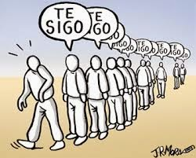

**5**. El animal racional

Para gran parte de los filósofos la racionalidad es un elemento esencial en el ser humano, gracias a ella cuestiona su propia existencia y la del mundo que lo rodea, para Aristóteles el hombre es esencialmente un animal social, racional y político. La razón comprende una serie de atributos y capacidades, entre ellas la capacidad de abstracción. Se entiende por abstracción la capacidad de alejarse del presente, de lo inmediato y lo particular. Los seres humanos conservamos nuestro pasado y pensamos en el futuro dirigiendo nuestra conducta. El animal racional consigue superar las adversidades que le presenta la naturaleza y la vida misma, llegando a reflexionar, definir y entender conceptos como Justicia, verdad, libertad, equidad, por citar algunos ejemplos.

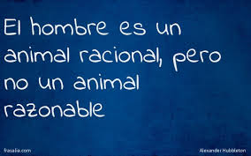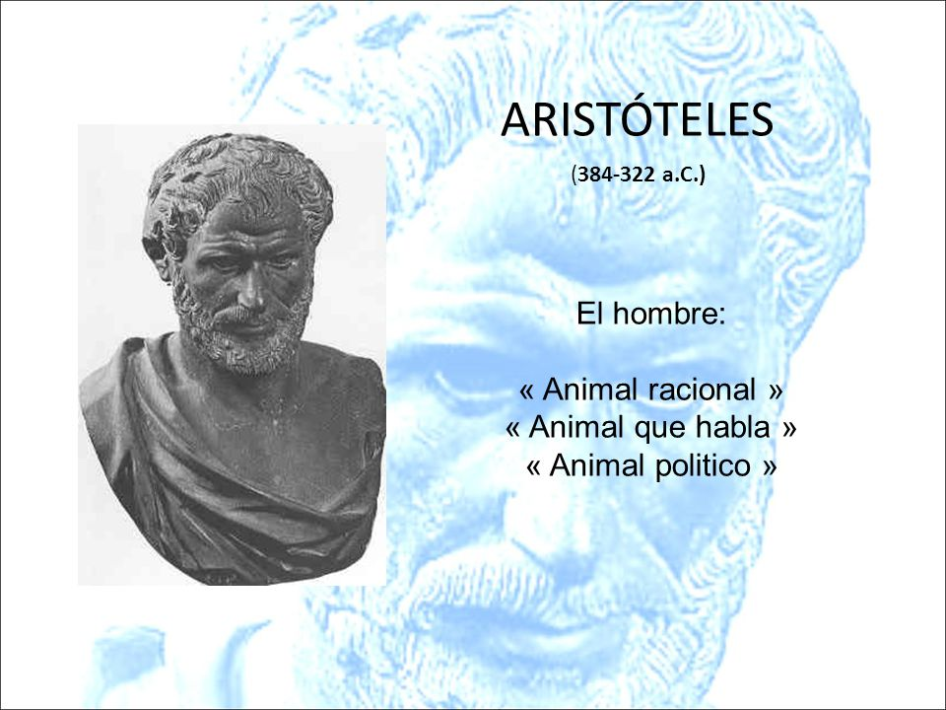

VOCABULARIO FUNDAMENTAL

1. Sociología: es una ciencia social que tiene como objeto de estudio las relaciones sociales que se producen dentro de una población humana específica.

2. Intersubjetividad: es el proceso recíproco por medio del cual se comparte la conciencia y conocimiento de una persona a otra. La intersubjetividad se expresa en la vida cotidiana y en las relaciones sociales, a partir de las cuales se teje una red de percepciones de la realidad.

3. Equidad: es una forma justa de la aplicación del Derecho, porque la norma se adapta a una situación en la que está sujeta a los criterios de igualdad y justicia. La equidad no sólo interpreta la ley, sino que impide que la aplicación de la ley pueda, en algunos casos, perjudicar a algunas personas, ya que cualquier interpretación de la justicia debe direccionarse para lo justo, en la medida de lo posible, y complementa la ley llenando los vacíos encontrados en ella. La equidad es sinónimo de igualdad, ecuanimidad, rectitud, equilibrio.

4. Razonable: implica justamente el uso de la razón como primera acción y es por eso que un acto o una persona razonable serán aquellos que se llevan a cabo de manera lógica, con uso de la razón.

TEMA PARA REFLEXIONAR

**1. ¿Qué reflexiones podemos obtener a partir de la frase del cineasta Alexander Hubbleton “¿El hombre es un animal racional, pero no un animal razonable”?**

**________________________________________________________________________________________________________________________________________________________________________________________________________________________________________________________________________________________________________________________________**

TEST DE REPASO O AUTOEVALUACIÓN TERCERA SEMANA

1. Para Aristóteles el ser humano es:

a) Social, libre y autónomo

b) Social, racional y político.

c) Social, autónomo y político

2. La teoría de la construcción social del ser humano de Berger y Luckmann plantea que:

a) El ser humano se construye en interacción con otros individuos y la realidad que los rodea

b) En esta interacción con lo que lo rodea el ser humano se transforma

c) Ambas alternativas son correctas

**RESPUESTAS TERCERA SEMANA**

**Temas para reflexionar**

1. El filósofo estadounidense John Rawls, en su Teoría de la Justicia (1971), distingue entre ser racional y ser razonable. Ser racional implica tener una idea de lo que se considera bueno y perseguirla. Ser razonable implica estar dispuestos a perseguir ese bien en una sociedad, donde unos respetan a otros como iguales y aceptan ciertos mutuos términos de cooperación, adhiriendo voluntariamente a un par de principios mínimos de justicia.

Lo racional en el ser humano intenta conocer, explicar e interpretar el mundo que lo rodea y su propio mundo interno, buscando disminuir la incertidumbre o preocupaciones que nos depara la vida cotidiana y más todavía el futuro, ojalá poder ejercer algún control sobre lo que sucederá, cosa difícil, pero ello estudiamos, trabajamos, ahorramos, desarrollamos un emprendimiento, etc. Lo razonable está relacionado con aceptar diferentes puntos a de vista a las mismas problemáticas que tenemos todos, saber convivir, aunque estemos en desacuerdo, y si encontramos que alguien desarrolló mejores soluciones a un problema, aceptarlas y llevarlas a cabo.

Test

1. b

**2. c**

**CUARTA SEMANA**

|  |  |  |  |
| --- | --- | --- | --- |
| **Desde el día** | 7 de septiembre | **Hasta el día** | 11 de septiembre |

**SEMANA DE EVALUACIÓN FORMATIVA BITÁCORA N° 3**

|  |  |  |  |
| --- | --- | --- | --- |
| Nivel de logro | En gran medida  (logrado) 3 puntos | Moderadamente  (medianamente logrado) 2 puntos | Muy Poco (por lograr) 1 punto |
| Indicador |  |  |  |
| Logro de objetivos de aprendizaje |  |  |  |
| 1.-Recuerdas que dice el filosofo Descartes sobre el ser humano. |  |  |  |
| 2. Soy capaz de explicar lo dice Aristóteles sobre el ser humano. |  |  |  |
| 3-Puedo resumir el pensamiento de Jean Jacques Rousseau |  |  |  |
| 4. Logro diferenciar los conceptos, equidad, razonable, y sociología |  |  |  |
| 5.Puedo resumir lo que dice Santo Tomas de Aquino sobre el ser humano. |  |  |  |
| 6.Recuerdo cuales son las tres religiones monoteístas. |  |  |  |
| 7.comprendo y puedo explicar que es dualismo |  |  |  |
| 8. Puedo explicar que dice Descartes sobre la muerte |  |  |  |
| 9. Recuerdas quien dijo la frase “*el hombre es un animal racional, pero no un animal razonable”* |  |  |  |
| 10.Logro   explicar lo que filósofo estadounidense John Rawls, en su Teoría de la Justicia (1971), dice en relación al ser humano, |  |  |  |